## 央视5分钟报道雄安BIM之路——从被动挨批到全力拥抱！

来源:毕埃慕 2019.3.14

链接：<http://www.17bim.com/news-detail.html?id=143&type>=

今年，雄安新区从顶层设计阶段转向实质性开工建设阶段，将打造一批承接北京非首都功能疏解的标志性工程项目，新开工建设一批交通、水利、公共服务等重大基础配套设施。如何按照新发展理念，不折不扣地把蓝图落在实处，创造新时代高质量发展的标杆？央视报道了从雄安新区第一个开工建设的重大交通基础设施——京雄高铁，一起来看。

2月的华北平原春寒料峭，京雄高铁的建设者们冒着寒风，正在进行主体工程施工。

在京雄站建设工地听取汇报时，指挥长杨斌突然发了火。

于成波参加工作20多年，参与过多条高铁建设，如今却让京雄高铁的BIM技术给难住了。

所谓BIM，简单讲，就是要先在三维空间进行虚拟建造，让设计更合理；之后运用人工智能、物联网等最先进的技术管控施工的全流程。京雄高铁是世界首条全线系统应用BIM技术的智能高铁。

京雄高铁的施工方都有丰富的高铁施工经验，但是全新的技术标准给他们带来新的挑战。

驾轻就熟的路径不管用了，只能去请外援，引入最先进的信息化技术，仅一个标段就已经多投入了四百多万。

钱没少花，创新的过程更是不易。

在不断地折腾中，新技术一点点在突破。

如今的京雄高铁，成为一项项高技术不断实现突破的创新场。

工人现场观看三维演示，明确工程要求。

机器人依据BIM这个“大脑”向它们输送的信息，进行不同规格的钢筋加工、焊接。工作人员减少了三分之二，产品精度却大幅提升。

云计算、物联网等一系列先进技术的落地应用，让人们对雄安建设的高质量高标准有了越来越深切的感受。一些新技术的专项标准正在编制，为今后的高铁建设，以及雄安的基础设施建设提供指导借鉴。

作为以BIM咨询和BIM软件研发作为公司核心业务，国内第一批新三板上市企业，毕埃慕凭借8年的专注已成功实施两百余项目，毕埃慕将结合自身实践案例讲述和分享毕埃慕在BIM、协同平台、智慧园区、运维管理系统、物联网建设中的探索。

毕埃慕在BIM协同平台领域的探索成果分享：

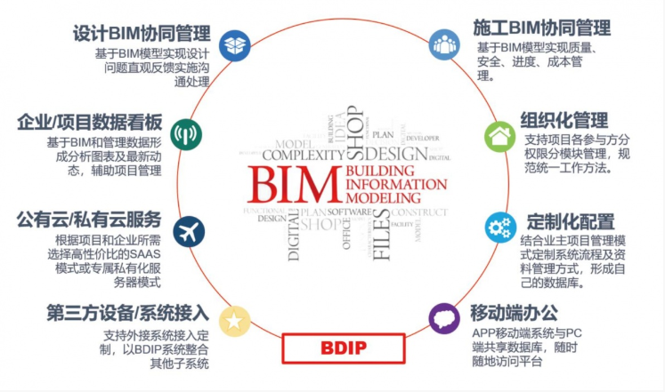

BDIP（建筑数据集成平台），从项目规划和设计阶段开始，服务项目全生命周期，设计和施工阶段可以提高工程施工质量、节约投资、工期合理可控、避免失误、 减少变更，基于同一BIM模型、同一平台的无障碍沟通协调。最终竣工后形成一座宝贵数字项目财富用于运维阶段，同时作为数字虚拟城市的组成细胞发挥着光与热。

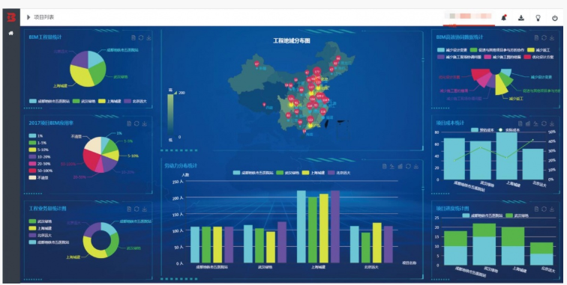

BDIP，毕埃慕自主研发，以BIM模型为核心的、顺应BIM技术应用趋势、体现BIM数据价值的，从项目规划、设计、施工及竣工阶段的全生命周期建筑数据集成平台。平台支持各种定制化配置，通过流程、文档、进度、质量、成本等模块应用，将项目中资料信息的统一管理，协作沟通的管理。项目执行人员负责上传资料及信息反馈，管理人员负责审核决策，跟踪查看进展。通过简单的操作，即可完成数据共享、协同工作。

主要创新点和先进性体现在：

1）基于B/S架构，实现工作流程、文档管理、BIM模型与性能分析的协同管理

2）在项目运行过程首先采用以BIM模型为中心，多方实时在线讨论修改模型，使各参建方能够在模型、资料、管理、运营上能够协同工作；

3）基于BIM技术的图档管理，结合云技术和移动互联网能够查询和汇总任意时间点的模型状态、模型中各构件对应的图纸和变更信息、以及各个施工阶段的文档资料；

4）通过BIM模型的模拟施工，制定施工计划，规范施工业务和施工流程；

5）基于BIM的施工监管，可根据模型信息快速定位检查点，提高施工监管的准确性和实效性；

6）实现模型BIM和业务数据的深度挖掘与分析，利用大数据思维，将BIM的潜在价值转化为实际利益。

7）为基于BIM的施工和运维提供基础的模型信息和业务数据，实现建筑施工与运维过程的功能应用。

8）手机端对应PC端各版块的信息及权限，可以进行基本的模型操作，可以进行流程和任务的完成，也可以拍照上传质量安全问题进行整改。

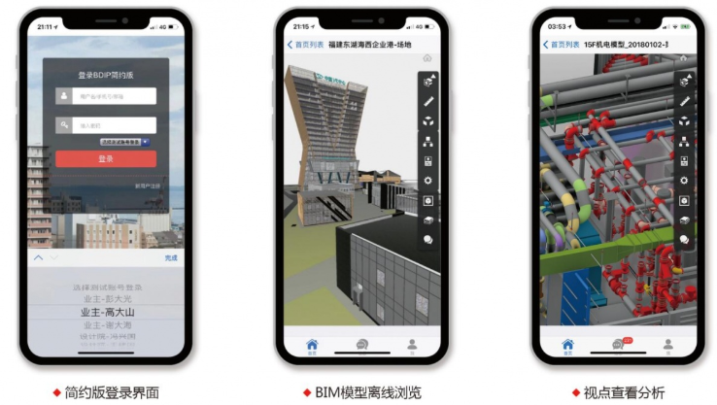

主要关键功能点：

1）轻量化BIM模型，模型浏览支持内部漫游、剖切，可以随时保存视点，进行模型着色等方便下次快速切换到模型中关键部位。保存的视点还可用于发起问题协作，解决设计沟通问题。

2）驾驶舱数据报表、模型数据继承系统、模型合并、模型对比，数据报表根据需求设定，主要有工程量统计、项目BIM应用率、工程业务量统计、劳动力分布统计等。模型合并和模型对比，解决设计变更多和模型更新速度快的问题。

3）进度计划管理，业主总控施工节点，各施工单位录入细部计划，施工进度过程管理及实时更新统计，用于管理项目的任务和进度，通过不用权限的划分，可对任务进行计划创建、实际完成审核，并自动生成甘特图，分析项目计划进度与实际进度的偏差，支持项目MS-project进度导入导出。

4）BIM协作模块，用于项目设计、施工等各阶段的工作沟通，可配合移动端现场发现问题随时拍照或录像沟通，可分别进行存档，方便追踪查看历史问题。项目参与各方可以针对BIM视点进行问题协作交流，例如：模型碰撞问题、设计交流、施工现场问题、图纸会审等等。

5）碰撞检查、管线优化实时沟通，在浏览BIM模型同时，可以直接针对碰撞或者管综问题进行实时沟通，形成碰撞检查报告及管综优化报告，业主、设计方等可以直接基于同一BIM模型进行问题的及时回复和解决，BDIP系统自动形成记录及报告，碰撞报告与记录可以对应的BIM模型进行绑定挂接。

6）4D进度模拟，通过模型与任务的关联，自动根据设置的任务时间进行计划进度模拟或实际进度模拟，支持任意时间筛查进度，随时可以查看任务明细。

7）2D/3D联动，模型浏览模块支持3D模型和2D平面同时显示功能，点击2D构件，3D模型可快速定位，方便快速切换到需要查看的模型空间，并支持通过构件列表隐藏构件，查看某构件具体属性等功能。

8）实时模型联动共享模块，项目参与各方可以基于某一BIM模型创建实时共享讨论房间，邀请讨论方进入房间进行远程实时讨论，房间内的参与者可以共享发起人的BIM模型实时视点及操作动作，从而实现多人在线实时协作，高效协同。

9）视点生成短连接/二维码通过QQ或微信实时共享，模型支持在线分享，可直接复制模型链接查看，同时可以扫码查看，可设置密码进行加密。

10）BDIP系统移动端，支持移动端数据交互及BIM模型浏览，方便用户随时随地访问平台数据库，查看工作资料，办理流程审批，发起现场问题协作等。实现移动办公与管理。

以毕埃慕成功实施的智慧前滩综合管理系统为例：

作为世博后续利用的重点地区，上海前滩国际商务区已被列入上海「十二五」期间6大重点开发区域。未来，这里将成为上海城市转型发展、功能提升的重要载体。

前滩国际商务区BIM为基础，首先满足园区网格、部件等基础管理需要，涵盖所有园区基础设施信息，实现整个区域的统一资源、设施管理；在此基础上，利用物联网、移动互联网等技术，整合其他资源，对园区的日常动态信息进行采集、分析以及预警，启动相应的处置工作，并为应急指挥、决策支持、领导查询提供支撑，同时为公众提供城管公众信息服务。

在该系统内，用户不仅可以通过漫游功能，随意旋转或者推拉镜头来浏览园区建筑中的任意细节，同时该系统还涵盖了包括市政管理 、园区管理、环境管理、楼宇管理、社区管理、应急管理、工程管理在内的多种园区管理功能。用户可以通过这样一个可视化平台，对整个园区的市政管理基础设施进行管控。

核心目标如下：

打造完善的智慧园区基础设施：未来园区信息基础设施将向着高速、泛在、融合方向发展，园区光纤网络逐步走向FTTX，无线网络覆盖范围更广、速度更快，感知终端在各类市政设施上的布设更加广泛。智能通信管道充分利用RFID、移动通信网络、光纤网络等多种网络互连，充分的实现物与物、物与人、人与人的各种互连。实现泛在、融合、智能网络，打造园区与通信骨干网相连的信息高速公路。

实现园区智能化管理：启动“智能园区管理”建设，利用新技术、新理念、新思路来提升园区管理的智能化水平。以智能化、信息化的手段协助智慧园区提升园区的管理效率，推进全面的园区管理、高效的电子政务、便捷的公共服务，有效减低企业的社会运营成本，全面提升智慧园区的整体竞争力。

助力园区产业转型升级：利用各种智能化、信息化应用帮助智慧园区产业实现生产方式、经营模式及运营方式的转变。通过智慧的基础设施、智慧的政府服务、智慧的公共服务体系，为企业提供优良的创新、发展环境，增强园区内企业核心竞争力，提升企业的生产效率，实现转型升级，并以智慧园区为核心形成产业链的有效聚合。

以毕埃慕成功实施的“金开市政运维管理系统”为例：

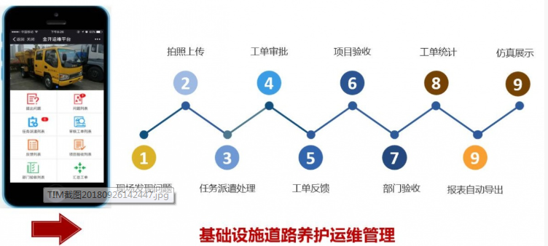

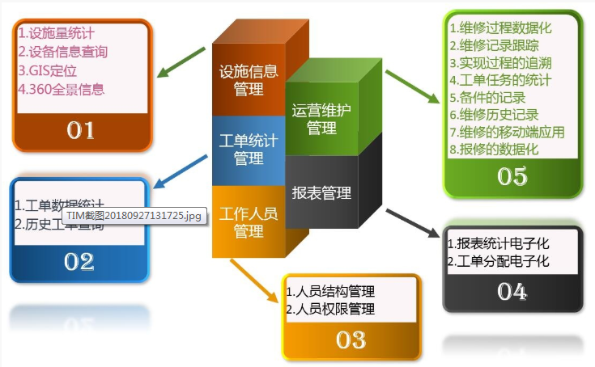

金桥开发区基础设施维管理平台，主要用于现场的实时数据上传，突发情况的问题把控，直观的展示当前施工期间出现的问题信息把控。工人们现场通过移动端记录道路养护的全过程信息。通过浏览BIM模型和工作流程的结合，方便工人操作，并且能获取最真实的一手资料，同时领导以及后台管理人员能够快速实时的获取现场工作信息，是基础设施监控管理的有力实施手段。

BIM运维展示平台，主要用于后台运维管理资料的查询，现场环境与BIM模型的比对等。工作人员在客户端通过平台可以查看整个管理区域的道路，管网，绿化等信息；通过浏览BIM模型与结合运维管理平台，能更方便地让工作人员进行运维管理，九大功能模块：音乐、距离测量、高度测量、温度检测、水流流向演示、路名显示、环卫信息、运维管理平台切换、屏幕截图。

 以毕埃慕成功实施的“大理洱海流域生态环境智慧监管中心”为例：

“大理洱海流域生态环境智慧监管系统”三标段的主要建设内容有：在洱海环湖截污工程及其内部约6000平方公里的区域，以BIM为基础，建立管网管线数据库，水厂、水泵、塘库数据库。未来逐步加入建筑信息，形成大理市智慧城市建筑数据库。具体工作内容包括BIM标准制定、BIM建模、设施信息库建设，平台功能开发及影片制作等。

本系统服务端的服务器用于存放场景模型数据、BIM模型数据。客户端可以是台式机、笔记本和触摸屏。采用国际先进的虚拟现实引擎，1:1的还原了大理6000多平方公里的地形及洱海周边场景，综合多系统数据和内容。通过这个系统根据不同需求查看实时数据、文档、监控、地形场景等情况，实现多单元统一管理。

通过3D浏览来实现BIM模型的查看——在界面上，查看虚拟场景；在场景中，查看水质、水量参数及变化信息；点击BIM模型中的相应构件，实现对设备参数数据的查看等。不仅能满足领导参观需求，也能满足管理人员日常管理时的信息查看。通过构建基于BIM的水资源监管系统，能够提升截污工程的管理效率、提高管理质量、降低管理成本。

随着大理洱海环湖截污工程PPP项目推进，建设大理市洱海流域生态环境智慧监管系统对全面分析洱海保护工程效益，实时提供上级决策有着重要的意义，特别是本项目与环湖截污工程有机结合后，对污水处理厂设备、截污管线和尾水管网形成实时监控，对项目回购费支付等提供数据支持，对提高项目运营效益，节约运行成本有着积极的意义。在监控管理、信息共享、事件响应、资源调配上，为洱海截污治污工程的顺利完成提供了保障。

此外，毕埃慕还为上海迪士尼提供了“BIM综合管理系统”，主要有场景迪士尼智慧监管+视觉平台+基础设施监管。

在雄安，创新与绿色紧密结合在一起。已经植树1000多万株的千年秀林将开始今年的春季栽种，大到工程指挥，小到苗木选择、采挖、浇灌各个环节，都有严格的“雄安标准”。白洋淀治理也在尝试新科技，无人机搭载5G终端和4K摄像头进行持续航拍，无人船不间断走航监测，实时回传数据，打造天地一体化生态环境监测体系。

采访中，记者深切感受到，打造雄安质量不是一句口号，既要有撸起袖子加油干的劲头，也要有不断超越自我的勇气，在实践中探索建立起标准体系，让雄安质量真正落在实处，从而起到引领全国的标杆作用，推动中国迈向高质量发展。